**ДЕПАРТАМЕНТ ОБРАЗОВАНИЯ И НАУКИ ГОРОДА МОСКВЫ**

**ГОСУДАРСТВЕННОЕ БЮДЖЕТНОЕ ПРОФЕССИОНАЛЬНОЕ ОБРАЗОВАТЕЛЬНОЕ УЧРЕЖДЕНИЕ ГОРОДА МОСКВЫ**

**«МОСКОВСКИЙ АВТОМОБИЛЬНО – ДОРОЖНЫЙ**

**КОЛЛЕДЖ им. А.А. НИКОЛАЕВА»**

**ОТЧЁТ**

**по**

**учебной практике**

**Профессиональный модуль**

***ПМ.02 Осуществление интеграции программных модулей***

Студента группы ***1-ИПс* *Лазоркина Александра Николаевича***

(Фамилия, имя, отчество)

специальность **09.02.07 Информационные системы и программирование**

Место прохождения практики *ГБПОУ МАДК им. А.А.Николаева*___________

(наименование организации)

Период прохождения: *с 16 ноября по 1 декабря 2023 года*

(фамилия, имя, отчество)

Руководитель практики от колледжа: *Исакова Жасмин Талантбековна*

(фамилия, имя, отчество)

Дата сдачи: *17 ноября 2023 г.*

Оценка по производственной практике ________________________

Проверил:

|  |  |  |
| --- | --- | --- |
| Мастер производственного обучения | ___________ | Исакова Ж. Т. |

(должность) (подпись) (Фамилия И.О.)

**Москва 2023**

**(1)**

namespace _001

{

internal class Program

{

static void Main(string[] args)

{

Console.Write("Введите число: ");

int n1 = int.Parse(Console.ReadLine());

int kv = n1 * n1;

int cu = n1 * n1 * n1;

Console.WriteLine($" {n1} в квадрате = {kv}");

Console.WriteLine($"{n1} в кубе = {cu}");

}

}

}

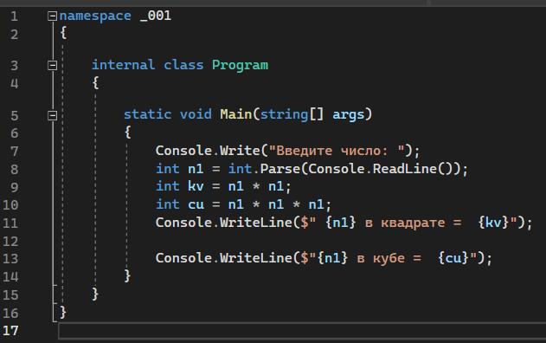

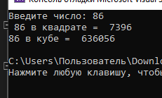

**(2)**

using System;

namespace _002

{

class Program

{

static void Main()

{

Console.Write("Введите 1е число: ");

int n1 = int.Parse(Console.ReadLine());

Console.Write("Введите 2е число: ");

int n2 = int.Parse(Console.ReadLine());

int sr = n1 + n2;

int srz = sr / 2;

Console.WriteLine($"Среднее арифметическое = {srz}");

}

}

}

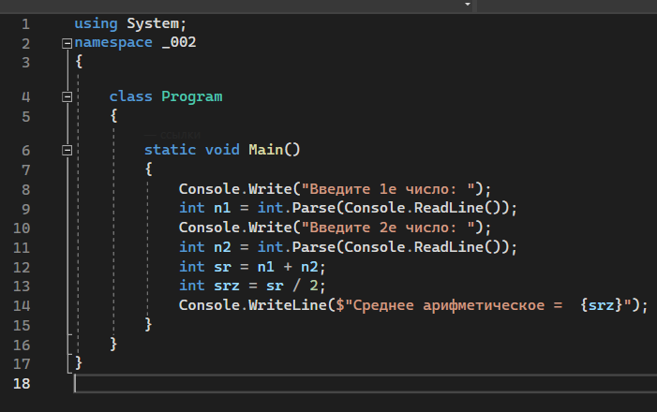

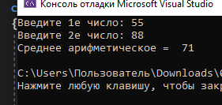

**(3)**

using System;

class Program

{

static void Main()

{

Console.Write("Введите начало диапазона: ");

int n1 = int.Parse(Console.ReadLine());

Console.Write("Введите конец диапазона: ");

int n2 = int.Parse(Console.ReadLine());

int st = 0;

for (int t = n1; t <= n2; t++)

{

if (t % 2 == 0)

{

st += 1;

}

}

Console.WriteLine($"Сумма четных чисел: {st} ");

}

}

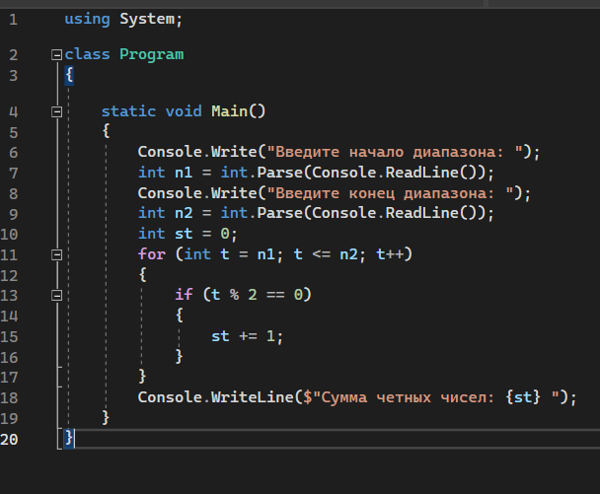

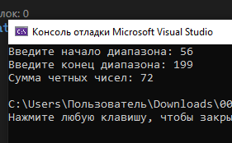

**(4)**

using System;

class Program

{

static void Main()

{

int s = 0;

for (int t = 1; t <= 150; t++)

{

if (t % 5 == 0 || t % 7 == 0)

{

s += 1;

}

}

Console.WriteLine($"Сумма чисел кратнах 5 и 7: {s}");

}

}

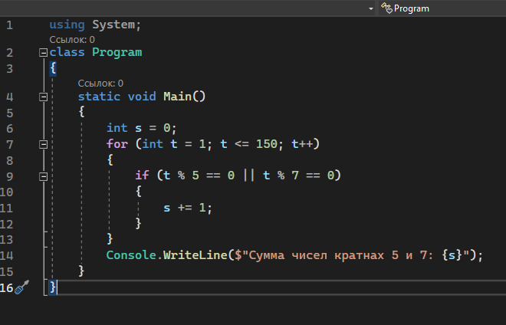

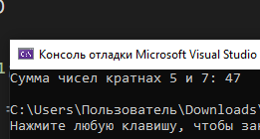

**(5)**

using System;

class Program

{

static void Main()

{

int n1 = 0, n2 = 1;

Console.Write("Первые 10 чисел Фибоначчи: ");

for (int t = 1; t <= 10; t++)

{

Console.Write($"{n1} ");

int q = n1 + n2;

n1 = n2;

n2 = q;

}

Console.WriteLine();

}

}

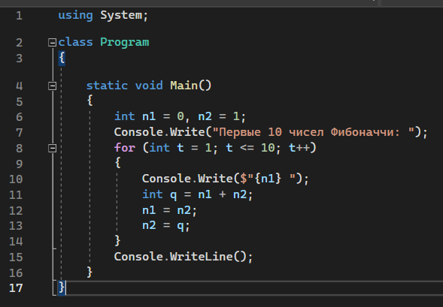

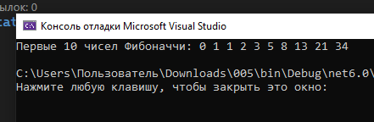

**(6)**

using System;

class Program

{

static void Main()

{

Console.Write("Введите число: ");

int n1 = int.Parse(Console.ReadLine());

Console.Write($"Делители числа {n1}: ");

for (int t = 1; t <= n1; t++)

{

if (n1 % t == 0)

{

Console.Write($"{t} ");

}

}

Console.WriteLine();

}

}

